ჩექმების გზა

ეკამ მდინარის პირას ნაგავში გადაყრილ ჩექმებს გადაუღო ფოტო

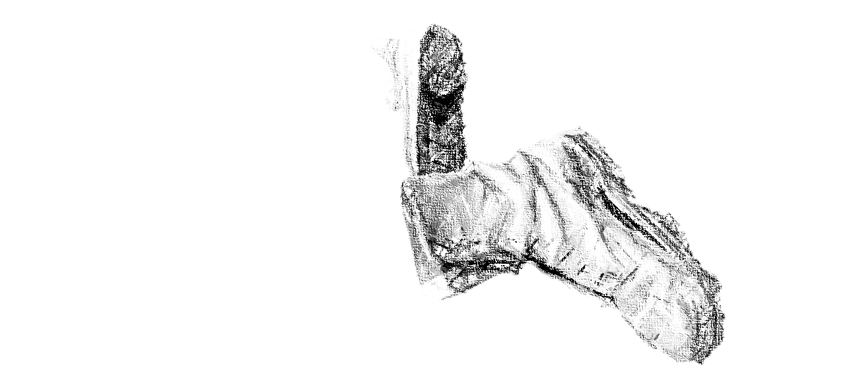სახარაზო საამქროში მანქანების მწყობრი ზუზუნი ისმოდა, ხანდახან ჰარმონიულ მუსიკაში დისონანსი შეჰქონდა ფეხსაცმლის ძირების საბეჭდ მანქანას, მას თან ადამიანთა მოწონების შეძახილები ერთვოდა. ეს პირველი მაღალი ხარისხის კაუჩუკის ძირები იყო ჯარისკაცის ჩექმებისთვის, იმ ჯარის, რომელიც ახლა ყალიბდებოდა, ფეხს იდგამდა და ქვეყნის დასაცავად სიცოცხლესაც კი გასწირავდა.

ასეთ ჯარს რა თქმა უნდა ფეხსაცმელიც შესაფერისი დასჭირდებოდა.

ახალად დაბეჭდილი ძირები სქელი, დაკბილული და კომფორტული იყო.

მცოდნე ხელებმა გულდასმით შეამოწმეს ყოველი გოჯი და ხარაზებს გადასცეს რათა ტყავის ჩექმებისთვის ამოეკრათ.

აზუზუნდა მანქანა, აშრიალდა მსხვილი ძაფის კოჭა, აწკაპუნდა თასმის გასაყრელი ლითონის კაუჭები. ბოლოჯერ შეამოწმეს ჩექმა, ტყავი რბილი, დამყოლი და გამძლე იყო ძირი – დრეკადი.

იდგა ჩექმა ამაყად და მზად იყო სამსახურისთვის.

* ნეტავ ჩვენი პატრონი ვინ იქნებაო – ის იყო გაიფიქრეს ჩექმებმა, რომ ყუთში ჩაალაგეს და თავი დაახურეს.

ჩექმები სიბნელეში იშმუშნებოდნენ, გრძნობდნენ როგორ არწევდა მანქანა, მერე უზარმაზარ შენობაში შეიტანეს, მათ სმენას ახალგაზრდული ჟივილ – ხივილი მისწვდა და უცებ დღის სინათლეც იხილეს. მოხატულ ფორმაში გამოწყობილმა თვალციმციმა ახალგაზრდამ სტაცა ხელი და ძლიერ ფეხებზე მოირგო. ჩექმებმა იგრძნეს თითქოს ერთ სხეულად იქცნენ. რბილი ჭრაჭუნით დადიოდნენ, დარბოდნენ წყალსა და ტალახში, სიცხეში და სიცივეში, არ იღლებოდნენ, ფორმას არ ჰკარგავდნენ.

ერთ დღეს ჩექმები სხვა ასობით ჩექმასთან ერთად მწკრივში იდგნენ და გაოცებული ათვალიერებდნენ ერთმანეთს, შემდეგ მიყოლებით აიარეს თვითმფრინავის ტრაპი და ჰაერში აფრინდნენ, ჩექმები გრძნობდნენ, რომ რაღაც განსაკუთრებული ხდებოდა, რადგან პატრონის ფეხები განუწყვეტლივ იშმუშნებოდნენ, ცქმუტავდნენ და ადგილს ინაცვლებდნენ. ხანდახან ჩექმებს შუა ავტომატის კონდახი დგებოდა და მრისხანედ უბრიალებდა მათ თვალებს.

ჩექმებმა პასუხად შეუბღვირეს.

* ნუ ჩხაკუნობ ერთი არც ჩვენ დავაღალატებთ ჩვენს პატრონს

ერთბაშად ყველამ ხმა გაკმინდა. თვითმფრინავის კარი გაიღო და სახეში ეცათ შუადღის საშინელი სიცხე და მტვერი. ჯარისკაცები თითო – თითოდ ხტებოდნენ გავარვარებულ ლოდებზე და მუხლუხოებიან უზარმაზარ მანქანებში სხდებოდნენ, ჩექმები თავგანწირვით ებღაუჭებოდნენ წვეტიან ქვებს, რომლებიც კბილანებში იჭედებოდნენ, ლამის გაეხვრიტათ ძირები, მაგრამ ერთხელაც არ წაიფორხილეს ისე უმაგრებდნენ პატრონს ფეხებს.

ასე იარეს ერთად გადამწვარ უცხო მიწაზე. ჩექმებს ტყავი გადაექექათ, ძირებს კბილანები გაუცვდათ, ბევრჯერ დაიფარეს ჯარისკაცი, ბოლოს ძალიან გაუჭირდათ. ნაღმმა გაწყვიტა ტანკის მუხლუხო და ჩექმები ქვეშ მოიყოლა, ძალიან ცდილობდნენ საბრალონი, რამდენიმე ნამსხვრევი რკინის ნაწილებმა აისხლიტეს, მერე ვეღარ გაუმკლავდნენ, გრძნობდნენ როგორ ივსებოდნენ რაღაც თბილი სითხით, ჩექმები თავგანწირვით ეტმასნებოდნენ ფეხებზე პატრონს, არ უნდოდათ დაშორებოდნენ.

* როგორ დასივებულა საბრალო – თქვა ვიღაცამ – მერე მაგრად მოქაჩა. ჩექმები ძირს დაცვივდნენ ნახვრეტებიდან სისხლი სდიოდათ, ნაკერები გარღვეოდათ და პირი საცოდავად დაეფჩინათ. ასე იდგნენ ჩექმები მაგიდის ქვეშ, სულს ღაფავდნენ თავზე კი პატრონის სისხლი დასდიოდათ.

– მორჩა თქვა ვიღაცამ ჩამწყდარი ხმით, ჩექმებმა გონება დაკარგეს. მხოლოდ მაშინ გამოერკვნენ, როცა ვიღაცის დაკოჟრილმა ხელებმა გულში ჩაიხუტეს, თითქოს თბილი წვიმა აწვიმდათ, ფუმფულა, თეთრი წვერები ზედ დაჰფენოდათ.

ჩექმებს გული გაუთბათ, თითქოს განცდილი ტკივილიც დაუამდათ, ბებრულად მოცახცახე ხელები თავს ევლებოდნენ, სისხლი ჩამორეცხეს, სათუთად დაკემსეს და საწოლზე მოხატული ჯარისკაცული ფორმის გვერდით დადეს, იდგნენ ომგამოვლილი ნატყვიარი ჩექმები და სანთლებისაგან აციმციმებულ ახალგაზრდა ჯარისკაცის ფოტოსურათს უმზერდნენ.

ერთხელაც ბერიკაცმა ჩექმები გადმოიღო და ფეხებზე მოირგო, გაუხარდათ ჩექმებს, ისინი ხომ ნაჩვევი არ იყვნენ უსაქმოდ დგომას, წელში გაიმართნენ და მოხუცს სუსტი ფეხები გაუმაგრეს.

ახლა ჩექმები ვაზის რიგებში რბილ და ნოტიო მიწაზე დადიოდნენ ....

ვენახის თავში ღვინით სავსე დიდი ქვევრი იყო დაფლული, ამ ღვინით ჯარისკაცის დაბრუნების სადღეგრძელო უნდა დაელიათ...

მოხუცი არასდროს ჩერდებოდა ქვევრთან, მაგრამ ჩექმები გრძნობდნენ როგორ უცახცახებდა ამ დროს მას ფეხები.... დღეს რატომღაც გაჩერდა და ქვევრთან ჩამოჯდა, ღვინო ჩამოასხა, ჩამავალი მზის ნათელი გაბრწყინდა თლილ ჭიქაში.

* შენთან მოვდივარ ჩემო მამაცო ბიჭო – დაიჩურჩულა მოხუცმა, ჩექმებმა მისი სუსტი გულისცემაც კი იგრძნეს თითქოს, მერე სიცივე ჩამოდგა,
* უშველეთ ხალხო ! უხმოდ ყვიროდნენ ჩექმები თან უცხოეთში გამოვლილი ცხელი დღეები ახსენდებოდათ.
* რა საშინელება ყოფილა სიცივე – ესღა გაიფიქრეს ბოლოს. ხალხი ჩოჩქოლებდა, მოხუცს გულისპირი შეუხსნეს, ჩექმები გახადეს, ხელ– ფეხს უზელდნენ.....
* მორჩა! თქვა ვიღაცამ სევდიანად, ჩექმებს უკვე არაფერი გაუგონიათ.....

არც ისინი გახსენებია ვინმეს !...

(მოთხრობის და ნახატის ავტორი ნანი კვარაცხელია 2020 წლის 20 ოქტომბერი)